14.pielikums
Olaines novada pašvaldības domes 2026.gada 28. oktobra sēdes lēmumam (10.prot., ___.)

Piešķirtais ielas nosaukums Magoņu iela zemes vienības daļai ar kadastra apzīmējumu 8080 021 1404

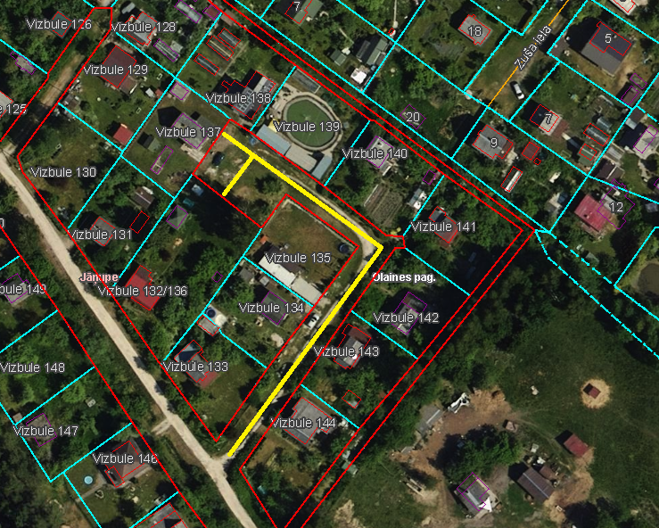

Veiktā darbība (adreses piešķiršana, maiņa, tai skaitā adreses pieraksta formas precizēšana, likvidēšana vai esošās adreses saglabāšana) | Adresācijas objekts (viensēta, ēka, apbūvei paredzēta zemes vienība un telpu grupa) | Adresācijas objekta un, ja nepieciešams, ar to funkcionāli saistīto objektu kadastra apzīmējums, ja tāds ir | Adresācijas objekta esošā adrese, ja tāda ir | Esošā adresācijas objekta kods adrešu klasifikatorā, ja tāds ir | Adresācijas objekta jaunā adrese | Adresācijas objekta un, ja nepieciešams, ar to funkcionāli saistīto objektu jaunais kadastra apzīmējums, ja tāds ir | Cita informācija, ja tāda ir
1 | 2 | 3 | 4 | 5 | 6 | 7 | 8
Adrese maiņa | Zemes vienībai  Dārza māja  Saimniecības ēka  Siltumnīca | 8080 021 0694  8080 021 0694 001  8080 021 0694 002  8080 021 0694 003 | “Vizbule 133”, Jāņupe, Olaines pag., Olaines nov., LV-2127 | 105873894 | Magoņu iela 1, Jāņupe, Olaines pag., Olaines nov., LV-2127
Adrese maiņa | Zemes vienībai  Dārza māja nepabeigta celtniecība | 8080 021 0693  8080 021 0693 001 | “Vizbule 134”, Jāņupe, Olaines pag., Olaines nov., LV-2127 | 105873900 | Magoņu iela 3, Jāņupe, Olaines pag., Olaines nov., LV-2127
Adrese maiņa | Zemes vienībai | 8080 021 0692 | “Vizbule 135”, Jāņupe, Olaines pag., Olaines nov., LV-2127 | 105873917 | Magoņu iela 5, Jāņupe, Olaines pag., Olaines nov., LV-2127
Adrese maiņa | Zemes vienībai  Dārza māja  Saimniecības ēka  Siltumnīca | 8080 021 0684  8080 021 0684 001  8080 021 0684 002  8080 021 0684 003 | “Vizbule 137”, Jāņupe, Olaines pag., Olaines nov., LV-2127 | 105873925 | Magoņu iela 7, Jāņupe, Olaines pag., Olaines nov., LV-2127
Adrese maiņa | Zemes vienībai  Dārza māja | 8080 021 0691  8080 021 0691 001 | “Vizbule 144”, Jāņupe, Olaines pag., Olaines nov., LV-2127 | 105873990 | Magoņu iela 2, Jāņupe, Olaines pag., Olaines nov., LV-2127
Adrese maiņa | Zemes vienībai  Dārza māja  Siltumnīca | 8080 021 0690  8080 021 0690 001  8080 021 0690 003 | “Vizbule 143”, Jāņupe, Olaines pag., Olaines nov., LV-2127 | 105873982 | Magoņu iela 4, Jāņupe, Olaines pag., Olaines nov., LV-2127
Adrese maiņa | Zemes vienībai  Dārza māja  Saimniecības ēka | 8080 021 0689  8080 021 0689 001  8080 021 0689 002 | “Vizbule 142”, Jāņupe, Olaines pag., Olaines nov., LV-2127 | 105873974 | Magoņu iela 6, Jāņupe, Olaines pag., Olaines nov., LV-2127
Adrese maiņa | Zemes vienībai | 8080 021 0688 | “Vizbule 141”, Jāņupe, Olaines pag., Olaines nov., LV-2127 | 105873966 | Magoņu iela 8, Jāņupe, Olaines pag., Olaines nov., LV-2127
Adrese maiņa | Zemes vienībai  Dārza māja  Pirts | 8080 021 0687  8080 021 0687 001  8080 021 0687 002 | “Vizbule 140”, Jāņupe, Olaines pag., Olaines nov., LV-2127 | 105873958 | Magoņu iela 10, Jāņupe, Olaines pag., Olaines nov., LV-2127
Adrese maiņa | Zemes vienībai | 8080 021 0686 | “Vizbule 139”, Jāņupe, Olaines pag., Olaines nov., LV-2127 | 105873941 | Magoņu iela 12, Jāņupe, Olaines pag., Olaines nov., LV-2127
Adrese maiņa | Zemes vienībai  Siltumnīca – 3  Siltumnīca – 1  Dārza māja  Siltumnīca - 2 | 8080 021 0683  8080 021 0683 003  8080 021 0683 004  8080 021 0683 005  8080 021 0683 006 | “Vizbule 138”, Jāņupe, Olaines pag., Olaines nov., LV-2127 | 105873933 | Magoņu iela 14, Jāņupe, Olaines pag., Olaines nov., LV-2127

Sagatavoja: īpašumu un juridiskās nodaļas, speciāliste: _____________________A. Lagutinska

